

DMC-805G

Управляемый медиаконвертор
1000BASE-T на mini-GBIC


Перед тем как начать
Руководство по быстрой установке дает пошаговые инструкции для установки медиаконвертора DMC-805G 1000BASE-T на mini-GBIC. Модель, которую Вы приобрели может незначительно отличаться от показанных на иллюстрациях. За более подробной информацией о медиаконверторе, его компонентах, подключении к сети и технических спецификациях, обратитесь, пожалуйста, к руководству пользователя, включенному в комплект поставки.

Проверьте содержимое комплекта
Эти элементы входят в комплект поставки DMC-805G:

• Медиаконвертор DMC-805G 1000BASE-T
на mini-GBIC

• Руководство пользователя

• Руководство по
быстрой установке

• Адаптер питания 7.5V
постоянного тока, 1.5A
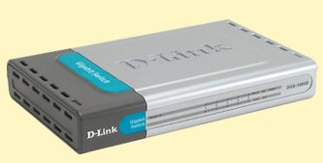

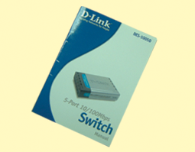

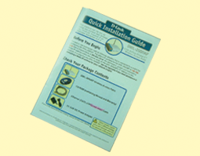

Использование источника питания с
другими характеристи-ками и напряжением может повлечь выход из строя устройства и потерю гарантии

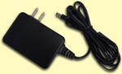

Если что-либо из перечисленного отсутствует, обратитесь к вашему поставщику.

©2004 D-Link Systems, Inc. All rights reserved. Trademarks or registered trademarks are the property of their respective holders. Software and specifications subject to change without notice.


Установка медиаконвертора DMC-805G
Как и любое другое электрическое устройство, Вы должны поместить оборудование там, где это не будет подвергнуто высоким температурам, влажности, или электромагнитным помехам. Место, которое Вы выберите, должно удовлетворять следующим требованиям:
A. Окружающая температура должна быть между 0° и 40° C.
B. Относительная влажность меньше, чем 90% , без конденсата.
- Окружающие электрические приборы должны соответствовать
стандарту IEC 801-3 (электромагнитные поля) и Level 2 (3/VM) (сила электромагнитного поля)
- Убедитесь, что место, где установлено устройство имеет хорошую
вентиляцию. Не блокируйте вентиляционные отверстия на каждой
стороне медиаконвертора, или или их же на задней панели оборудования.
- Электрическая розетка должна находиться не ближе 1.8 метра от
медиаконвертора.


Подключение питания
1. Данный медиаконвертор является устройством plug-and-play.
2. Подключите адаптер питания 7.5 В/1.5А, входящий в комплект к разъему питания на задней панели медиаконвертора, затем включите его в стандартную электрическую розетку.


Переключатель на медиаконверторе
На плате медиаконвертора имеется переключатель для установки дуплексного режима для оптического порта. Ниже приведена таблица с подробными установками.

Переключатель 1 | On | Фиксированный режим для оптического порта
Переключатель 1 | Off | Автопереговоры для оптического порта
Переключатель 2 | On | LLR активно
Переключатель 2 | Off | LLR отключено


Установка в шасси

Медиаконвертор может быть установлен в слот расширения специально разработанного шасси.

Снимите корпус медиаконвертора

• Сначала установите медиаконвертор в шасси:
Шаг 1- Открутите шуруп и снимете фальш-панель с нужного слота расширения.
Шаг 2- Удалите шуруп на медиаконверторе, как показано ниже.
Шаг 3- Установите медиаконвертор в шасси и закрепите его.

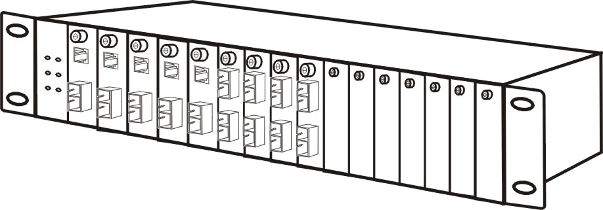



Индикаторы
Индикаторы позволяют отслеживать состояние медиаконвертора:

Индикатор | Состояние | Описание
Питание  (PWR) | Светится постоянно | Питание включено
Питание  (PWR) | Не горит | Питание выключено
LINK/ACT | Горит | Связь есть
LINK/ACT | Не горит | Связи нет





Техническая Поддержка
Последние версии ПО и документацию можно получить на web-сайте D-Link

D-Link обеспечивает бесплатную техническую поддержку клиентов в течение гарантийного срока изделия.

Клиенты могут связаться со службой технической поддержки D-Link через наш web-сайт, или по телефону.
Телефоны службы технической поддержки D-Link:
+7 (095) 744 00 99
Техническая Поддержка D-Link через Internet:
support@dlink.ru

